fischerwerke Rohrschelle Massiv FMFSC
fischerwerke

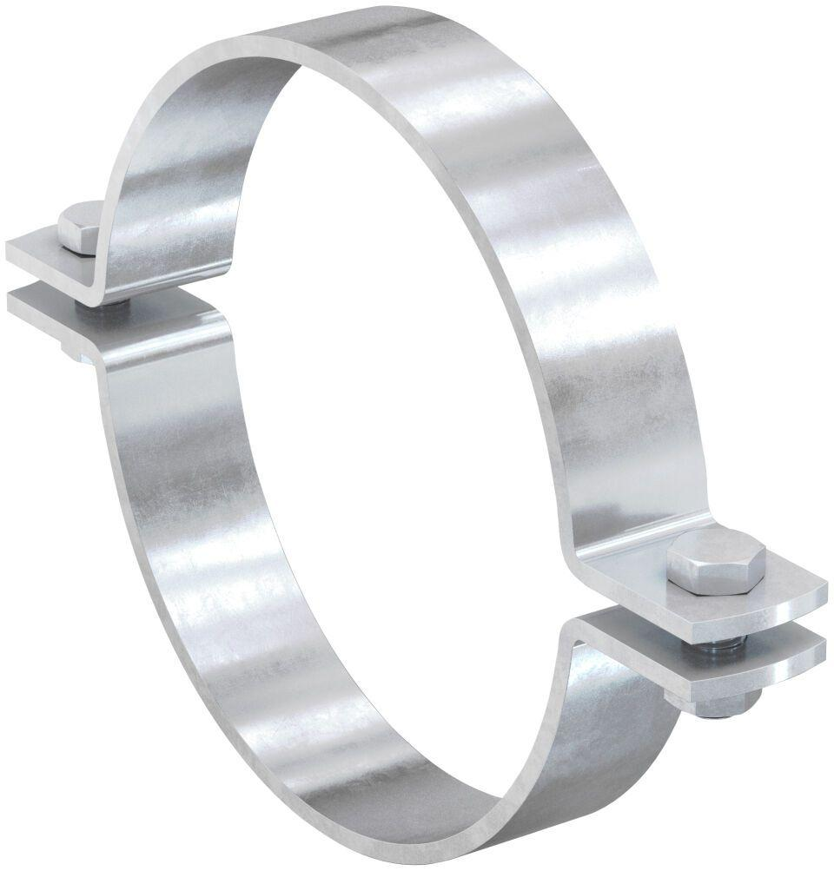Eigenschaften
Oberfläche
feuerverzinkt
Werkstoff
Stahl
Querschnitt
kreisförmig
Nennweite DN
25,00 - 250,00

